Foto | Bestandsnaam | Fotobijschrift
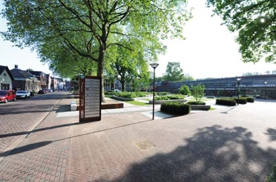 | RichardBrink_Zevenaar_01 | Het nieuw vormgegeven Melangeursplein in het Nederlandse Zevenaar combineert historische industriële architectuur met open, groene verblijfsruimtes.  Foto: Richard Brink GmbH & Co. KG
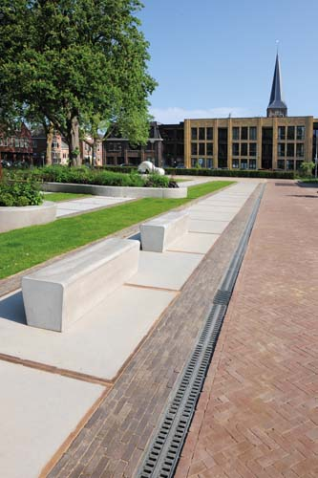 | RichardBrink_Zevenaar_02 | De zwaar belastbare goot ‘Mono-Fortis’ van de Firma Richard Brink verzorgt de lineaire afwatering langs de verharde delen van het plein.  Foto: Richard Brink GmbH & Co. KG
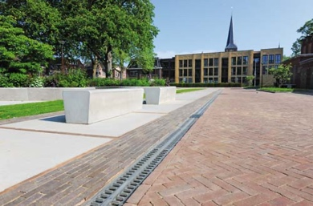 | RichardBrink_Zevenaar_03 | De monolithische gootsegmenten van polymeerbeton vormen een strakke, uniforme lijn in de bestrate oppervlakken.  Foto: Richard Brink GmbH & Co. KG
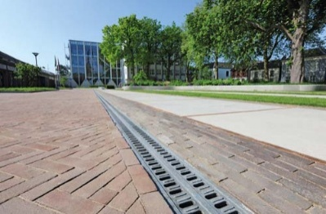 | RichardBrink_Zevenaar_04 | De gootbehuizing en het rooster van de ‘Mono-Fortis’ vormen samen één component van polymeerbeton. Met een verkeersklasse van E 600 is de goot uitstekend belastbaar, maar tevens relatief licht.  Foto: Richard Brink GmbH & Co. KG
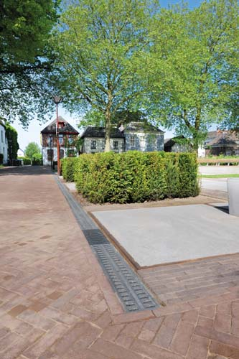 | RichardBrink_Zevenaar_05 | Het afwateringstraject van 66 meter lang wordt aangevuld met in totaal vier zandvangers, voorzien van het bijpassende gietijzeren designrooster ‘Zippa’.  Foto: Richard Brink GmbH & Co. KG
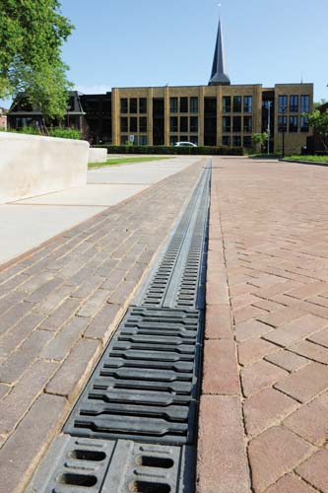 | RichardBrink_Zevenaar_06 | Dankzij de combinatie van goten van polymeerbeton en zandvangers is het systeem in hoge mate belastbaar en toch onopvallend in de openbare ruimte geïntegreerd.  Foto: Richard Brink GmbH & Co. KG

